**Управление образования администрации городского округа**

**город Шарья Костромской области**

**________________________________________________________**

**Муниципальное бюджетное учреждение средняя**

**общеобразовательная школа №7**

**городского округа город Шарья Костромской области**

|  |  |
| --- | --- |
| Согласовано:  на педагогическом совете  протокол № _ от _______. | Утверждаю:  Директор______________  Приказ № ______. от ._________________ |

Дополнительная общеобразовательная программа

**Физика в задачах и экспериментах**

**«Точка роста»**

Возраст обучающихся - 13 - 14 лет

Направленность - техническая

Срок реализации программы 1 год

Рабочую программу составила

Ширяева С.А.

учитель физики

первой квалификационной категории

2022-2023 учебный год

**Пояснительная записка**

Направленность программы – цифровая лаборатория

Уровень программы – базовый.

Возраст обучающихся: от 13 лет до 14 лет.

Срок реализации программы: 1 год, 34 часа.

Рабочая программа занятий внеурочной деятельности по физике «Физика в задачах и экспериментах» предназначена для организации внеурочной деятельности обучающихся 7-9 классов МБОУ СОШ№7. **Реализация программы обеспечивается нормативными документами:**

1. Федеральный закон от 29.12.2012 № 273-ФЗ (ред. от 31.07.2020) «Об образовании в Российской Федерации» (с изм. и доп., вступ. в силу с 01.09.2020).

2. Паспорт национального проекта «Образование» (утв. президиумом Совета при Президенте РФ по стратегическому развитию и национальным проектам, протокол от 24.12.2018 № 16)

3. Государственная программа Российской Федерации «Развитие образования» (утв. Постановлением Правительства РФ от 26.12.2017 № 1642 (ред. от 22.02.2021) «Об утверждении государственной программы Российской Федерации «Развитие образования».

4. Профессиональный стандарт «Педагог (педагогическая деятельность в дошкольном, начальном общем, основном общем, среднем общем образовании), (воспитатель, учитель)» (ред. от 16.06.2019) (Приказ Министерства труда и социальной защиты РФ от 18 октября 2013 г. № 544н, с изменениями, внесёнными приказом Министерства труда и соцзащиты РФ от 25.12.2014 № 1115н и от 5.08.2016 г. № 422н).

5. Методические рекомендации по созданию и функционированию в общеобразовательных организациях, расположенных в сельской местности и малых городах, центров образования естественно-научной и технологической направленностей («Точка роста») (Утверждены распоряжением Министерства просвещения Российской Федерации от 12 января 2021 г. № Р-6)

6. Методические рекомендации по созданию и функционированию детских технопарков «Кванториум» на базе общеобразовательных организаций (утв. распоряжением Министерства просвещения Российской Федерации от 12.01.2021 № Р-4).

Внеурочная деятельность является составной частью образовательного процесса и одной из форм организации свободного времени обучающихся. В рамках реализации ФГОС ООО внеурочная деятельность – это образовательная деятельность, осуществляемая в формах, отличных от урочной системы обучения, и направленная на достижение планируемых результатов освоения образовательных программ основного общего образования. Реализация рабочей программы занятий внеурочной деятельности по физике «Физика в задачах и экспериментах» способствует **обще интеллектуальному** направлению развитию личности обучающихся 7-х классов.

Физическое образование в системе общего и среднего образования занимает одно из ведущих мест. Являясь фундаментом научного миропонимания, оно способствует формированию знаний об основных методах научного познания окружающего мира, фундаментальных научных теорий и закономерностей, формирует у учащихся умения исследовать и объяснять явления природы и техники .

Как школьный предмет, физика обладает огромным гуманитарным потенциалом, она активно формирует интеллектуальные и мировоззренческие качества личности. Дифференциация предполагает такую организацию процесса обучения, которая учитывает индивидуальные 3

особенности учащихся, их способности и интересы, личностный опыт. Дифференциация обучения физике позволяет, с одной стороны, обеспечить базовую подготовку, с другой — удовлетворить потребности каждого, кто проявляет интерес и способности к предмету и выходит за рамки изучения физики в школьном курсе.

**2. Цели курса**

Опираясь на индивидуальные образовательные запросы и способности каждого ребенка при реализации программы внеурочной деятельности по физике «Физика в задачах и экспериментах», можно достичь **основной цели - развить у обучающихся стремление к дальнейшему самоопределению, интеллектуальной, научной и практической самостоятельности, познавательной активности**.

Данная программа позволяет обучающимся ознакомиться с методикой организации и проведения экспериментально-исследовательской деятельности в современном учебном процессе по физике, ознакомиться со многими интересными вопросами физики на данном этапе обучения, выходящими за рамки школьной программы, расширить целостное представление о проблеме данной науки. Экспериментальная деятельность будет способствовать развитию мыслительных операций и общему интеллектуальному развитию.

Не менее важным фактором реализации данной программы является стремление развить у учащихся умение самостоятельно работать, думать, экспериментировать в условиях школьной лаборатории, а также совершенствовать навыки аргументации собственной позиции по определённым вопросам. Содержание программы соответствует познавательным возможностям школьников и предоставляет им возможность работать на уровне повышенных требований, развивая учебную мотивацию. Содержание занятий внеурочной деятельности представляет собой введение в мир экспериментальной физики, в котором учащиеся станут исследователями и научаться познавать окружающий их мир, то есть освоят основные методы научного познания. В условиях реализации образовательной программы широко используются методы учебного, исследовательского, проблемного эксперимента. Ребёнок в процессе познания, приобретая чувственный (феноменологический) опыт, переживает полученные ощущения и впечатления. Эти переживания пробуждают и побуждают процесс мышления. Специфическая форма организации позволяет учащимся ознакомиться со многими интересными вопросами физики на данном этапе обучения, выходящими за рамки школьной программы, расширить целостное представление о проблеме данной науки. Дети получают профессиональные навыки, которые способствуют дальнейшей социальной адаптации в обществе.

***Целью*** программы занятий внеурочной деятельности по физике «Физика в задачах и экспериментах», для учащихся 7-х классов являются:

• развитие у учащихся познавательных интересов, интеллектуальных и творческих способностей в процессе решения практических задач и самостоятельного приобретения новых знаний;

• формирование и развитие у учащихся ключевых компетенций – учебно – познавательных, информационно-коммуникативных, социальных, и как следствие - компетенций личностного самосовершенствования;

• формирование предметных и метапредметных результатов обучения, универсальных учебных действий.

• воспитание творческой личности, способной к освоению передовых технологий и созданию своих собственных разработок, к выдвижению новых идей и проектов;

* реализация деятельностного подхода к предметному обучению на занятиях внеурочной деятельности по физике.

Особенностью внеурочной деятельности по физике в рамках кружковой работы является то, что она направлена на достижение обучающимися в большей степени личностных и метапредметных результатов.

**3. Задачи курса**

Для реализации целей курса требуется решение конкретных практических задач. Основные задачи внеурочной деятельности по физики:

• выявление интересов, склонностей, способностей, возможностей учащихся к различным видам деятельности;

• формирование представления о явлениях и законах окружающего мира, с которыми школьники сталкиваются в повседневной жизни;

• формирование представления о научном методе познания;

• развитие интереса к исследовательской деятельности;

• развитие опыта творческой деятельности, творческих способностей;

• развитие навыков организации научного труда, работы со словарями и энциклопедиями;

• создание условий для реализации во внеурочное время приобретенных универсальных учебных действий в урочное время;

• развитие опыта неформального общения, взаимодействия, сотрудничества; расширение рамок общения с социумом.

• формирование навыков построения физических моделей и определения границ их применимости.

• совершенствование умений применять знания по физике для объяснения явлений природы, свойств вещества, решения физических задач, самостоятельного приобретения и оценки новой информации физического содержания, использования современных информационных

технологий;

• использование приобретённых знаний и умений для решения практических, жизненных задач;

• включение учащихся в разнообразную деятельность: теоретическую, практическую, аналитическую, поисковую;

• выработка гибких умений переносить знания и навыки на новые формы учебной работы;

• развитие сообразительности и быстроты реакции при решении новых различных физических задач, связанных с практической деятельностью.

**4. Методы обучения и формы организации деятельности обучающихся**

Реализация программы внеурочной деятельности «Физика в задачах и экспериментах» предполагает индивидуальную и групповую работу обучающихся, планирование и проведение исследовательского эксперимента, самостоятельный сбор данных для решения практических задач, анализ и оценку полученных результатов, изготовление пособий и моделей. Программа предусматривает не только обучающие и развивающие цели, её реализация способствует воспитанию творческой личности с активной жизненной позицией. Высоких результатов могут достичь в данном случае не только ученики с хорошей школьной успеваемостью, но и все целеустремлённые активные ребята, уже сделавшие свой профессиональный выбор.

**5. Планируемые результаты**

Достижение планируемых результатов в основной школе происходит в комплексе использования четырёх междисциплинарных учебных программ («Формирование универсальных учебных действий», «Формирование ИКТ-компетентности обучающихся», «Основы учебноисследовательской и проектной деятельности», «Основы смыслового чтения и работы с текстом») и учебных программ по всем предметам, в том числе по физике. После изучения программы внеурочной деятельности «Физика в задачах и экспериментах» обучающиеся:

• систематизируют теоретические знания и умения по решению стандартных, нестандартных, технических и олимпиадных задач различными методами;

• выработают индивидуальный стиль решения физических задач.

• совершенствуют умения на практике пользоваться приборами, проводить измерения физических величин (определять цену деления, снимать показания, соблюдать правила техники безопасности);

• научатся пользоваться приборами, с которыми не сталкиваются на уроках физики в основной школе;

• разработают и сконструируют приборы и модели для последующей работы в кабинете физики.

• совершенствуют навыки письменной и устной речи в процессе написания исследовательских работ, инструкций к выполненным моделям и приборам, при выступлениях на научно – практических конференциях различных уровней.

• определят дальнейшее направление развития своих способностей, сферу научных интересов, определятся с выбором дальнейшего образовательного маршрута, дальнейшего профиля обучения в старшей школе.

***Предметными результатами*** программы внеурочной деятельности являются:

1. умение пользоваться методами научного познания, проводить наблюдения, планировать и проводить эксперименты, обрабатывать результаты измерений;

2. научиться пользоваться измерительными приборами (весы, динамометр, термометр), собирать несложные экспериментальные установки для проведения простейших опытов;

3. развитие элементов теоретического мышления на основе формирования умений устанавливать факты, выделять главное в изучаемом явлении, выявлять причинноследственные связи между величинами, которые его характеризуют, выдвигать гипотезы, формулировать выводы;

4. развитие коммуникативных умений: докладывать о результатах эксперимента, кратко и точно отвечать на вопросы, использовать справочную литературу и другие источники информации.

***Метапредметными результатами*** программы внеурочной деятельности являются:

1. овладение навыками самостоятельного приобретения новых знаний, организации учебной деятельности, постановки целей, планирования, самоконтроля и оценки результатов своей деятельности, умениями предвидеть возможные результаты своих действий;

2. приобретение опыта самостоятельного поиска анализа и отбора информации с использованием различных источников и новых информационных технологий для решения экспериментальных задач;

3. формирование умений работать в группе с выполнением различных социальных ролей, представлять и отстаивать свои взгляды и убеждения, вести дискуссию;

4. овладение экспериментальными методами решения задач.

***Личностными результатами*** программы внеурочной деятельности являются:

1. сформированность познавательных интересов, интеллектуальных и творческих способностей учащихся;

2. самостоятельность в приобретении новых знаний и практических умений;

3. приобретение умения ставить перед собой познавательные цели, выдвигать гипотезы, доказывать собственную точку зрения;

4. приобретение положительного эмоционального отношения к окружающей природе и

самому себе как части природы.

**6. Способы оценки уровня достижения обучающихся**

Качество подготовленности учащихся определяется качеством выполненных ими работ. Критерием оценки в данном случае является степень овладения навыками работы, самостоятельность и законченность работы, тщательность эксперимента, научность предлагаемого решения проблемы, внешний вид и качество работы прибора или модели, соответствие исследовательской работы требуемым нормам и правилам оформления.

Поощрительной формой оценки труда учащихся является демонстрация работ, выполненных учащимися и выступление с результатами исследований перед различными аудиториями (в классе, в старших и младших классах, учителями, педагогами дополнительного образования) внутри школы.

Работа с учебным материалом разнообразных форм дает возможность каждому их учащихся проявить свои способности (в области систематизации теоретических знаний, в области решения стандартных задач, в области решения нестандартных задач, в области исследовательской работы и т.д.). Ситуации успеха, создающие положительную мотивацию к деятельности, являются важным фактором развития творческих и познавательных способностей учащихся.

**7. Содержание программы**

***Содержание изучаемого курса в 7 классе***

**1. Первоначальные сведения о строении вещества (7 ч)**

Цена деления измерительного прибора. Определение цены деления измерительного цилиндра. Определение геометрических размеров тела. Изготовление измерительного цилиндра. Измерение температуры тела. Измерение размеров малых тел. Измерение толщины листа бумаги. **2. Взаимодействие тел (12 ч)**

Измерение скорости движения тела. Измерение массы тела неправильной формы. Измерение плотности твердого тела. Измерение объема пустоты. Исследование зависимости силы тяжести от массы тела. Определение массы и веса воздуха. Сложение сил, направленных по одной прямой. Измерение жесткости пружины. Измерение коэффициента силы трения скольжения. Решение нестандартных задач.

**3. Давление. Давление жидкостей и газов (7 ч)**

Исследование зависимости давления от площади поверхности. Определение давления твердого тела. Вычисление силы, с которой атмосфера давит на поверхность стола. Определение массы тела, плавающего в воде. Определение плотности твердого тела. Определение объема куска льда. 7

Изучение условия плавания тел. Решение нестандартных задач.

**4. Работа и мощность. Энергия (8 ч)**

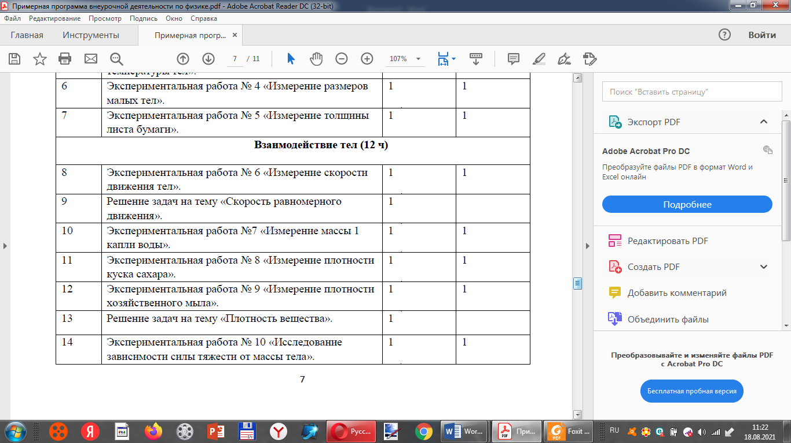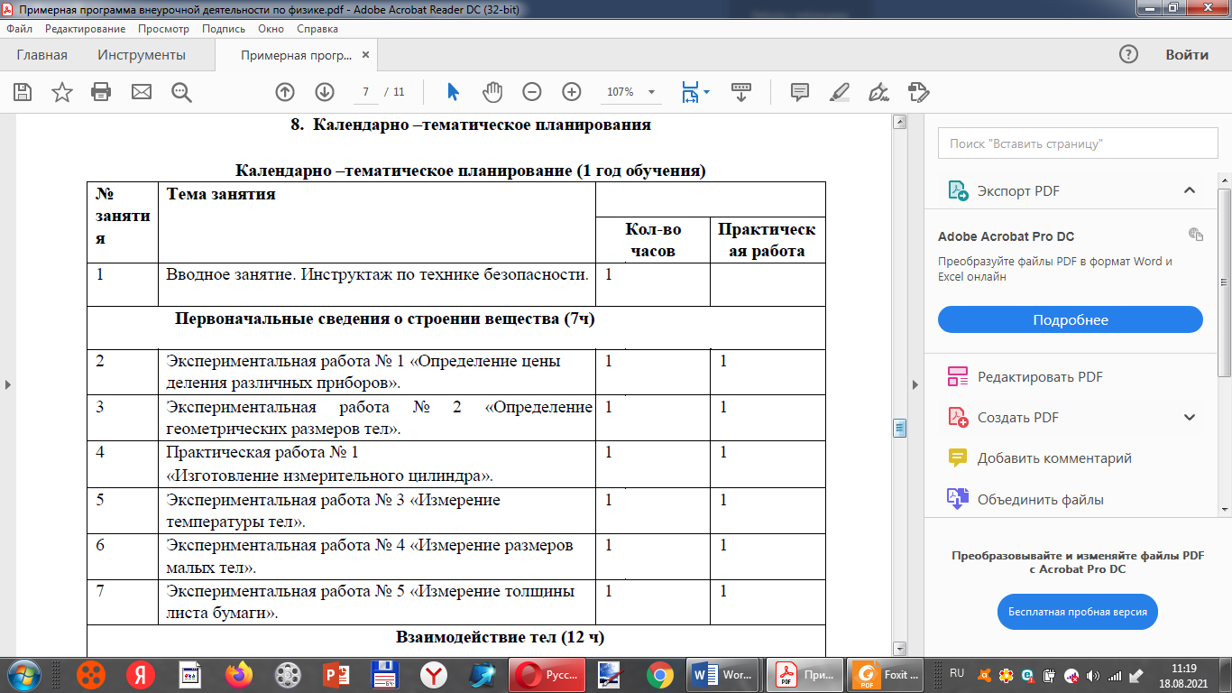Вычисление работы и мощности, развиваемой учеником при подъеме с 1 на 3 этаж. Определение выигрыша в силе. Нахождение центра тяжести плоской фигуры. Вычисление КПД наклонной плоскости. Измерение кинетической энергии. Измерение п отенциальной энергии. Решение нестандартных задач.

